Questão 1
São apresentados valores de peso de pessoas com HIV com idade 60 anos e mais, atendidos nas unidades do SUS do município de São Paulo em 2009.
a) Calcule o peso médio (53,3 kg)
b) Calcule o peso mediano (53,5 kg)
c) Calcule o desvio padrão dos pesos, para n=19 (8,1 kg)
d) Calcule o desvio padrão dos pesos, para n-1=18 (8,3 kg)
e) Calcule o Coeficiente de Variação de Pearson para n=19 (15,1%)
f) Calcule o Coeficiente de Variação de Pearson para n-1=18 (15,5%)
37.5
41.3
43.4
45.8
46.7
47.1
50.3
51.1
52.4
53.5
54.0
57.3
58.3
59.0
59.9
60.3
64.5
65.5
65.5

Descriptives
Descriptives
 |  | peso
N |  | 19
Missing |  | 0
Mean |  | 53.337
Median |  | 53.500
Standard deviation |  | 8.281
Variance |  | 68.568
Minimum |  | 37.500
Maximum |  | 65.500
Shapiro-Wilk W |  | 0.966
Shapiro-Wilk p |  | 0.688
25th percentile |  | 46.900
50th percentile |  | 53.500
75th percentile |  | 59.450
Plots

peso
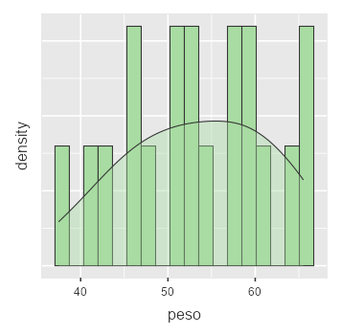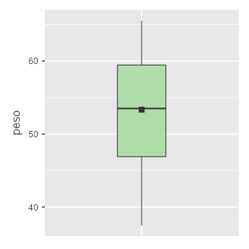

Questão 2
São fornecidos dados de partículas atmosféricas (gramas) existentes no ar, na zona rural da Cidade X, medidos durante 15 dias.
Nível de partículas (gramas)
21
30
33
41
42
42
42
45
46
51
51
51
67
70
74

Resuma os dados por meio das estatísticas:
a)média aritmética; (47,1 g)
b)mediana; (45,0 g)
c)desvio padrão (n); (14,6g)
d)desvio padrão (n-1); (14,1 g)
e)coeficiente de variação de Pearson (n-1); (30,0%)

Descriptives
Descriptives
 |  | nível_de_particulas
N |  | 15
Missing |  | 0
Mean |  | 47.067
Median |  | 45
Standard deviation |  | 14.597
Variance |  | 213.067
Minimum |  | 21
Maximum |  | 74
Shapiro-Wilk W |  | 0.944
Shapiro-Wilk p |  | 0.433
25th percentile |  | 41.500
50th percentile |  | 45.000
75th percentile |  | 51.000

Plots

nível_de_particulas
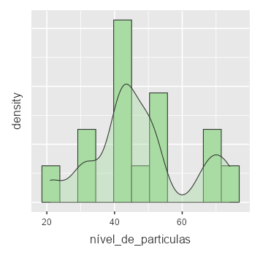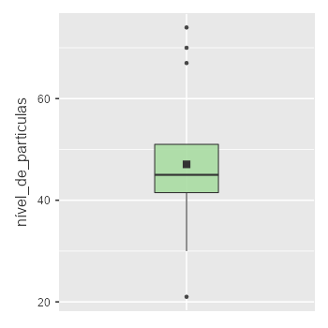

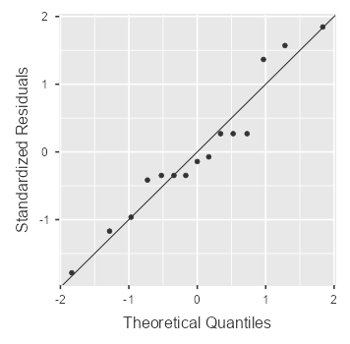
Questão 3
Considere os dados de concentração de cálcio (mmol/kg) em amostra de 13 animais marinhos, de área poluída:
28
27
29
29
30
30
31
30
33
27
30
32
31
Calcular:
a)média aritmética; (29,8 mmol/kg)
b)mediana; (30 mmol/kg)
c)desvio padrão (n); (1,7 mmol/kg)
d)desvio padrão (n-1); (1,8 mmol/kg)
e)coeficiente de variação de Pearson (n-1); (6,0%)

Descriptives
Descriptives
 |  | calcio
N |  | 13
Missing |  | 0
Mean |  | 29.769
Median |  | 30
Standard deviation |  | 1.787
Variance |  | 3.192
Minimum |  | 27
Maximum |  | 33
Shapiro-Wilk W |  | 0.956
Shapiro-Wilk p |  | 0.696
25th percentile |  | 29.000
50th percentile |  | 30.000
75th percentile |  | 31.000

Plots

calcio
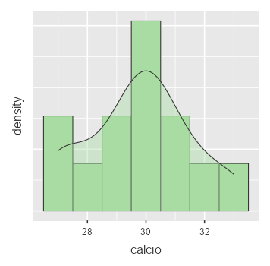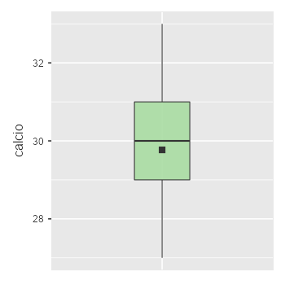
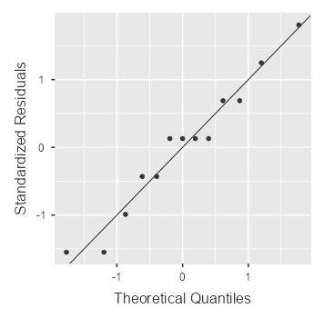

Questão 4
Os dados a seguir são adaptados de artigo publicado por Honório NA & Lourenço-de-Oliveira R. 2001, cujo estudo avaliou a frequência mensal de larvas e pupas de Aedes aegytpi e Aedes albopictus coletadas em pneus, no período de novembro de 1997 a outubro de 1998, em Nova Iguaçu, Rio de Janeiro.
Número de larvas | Espécie
123 | 1 |  | 1- | Ae.aegypti
128 | 1 |  | 2- | Ae. Albopictus
260 | 1
122 | 1
215 | 1
151 | 1
142 | 1
155 | 1
153 | 1
137 | 1
118 | 1
129 | 1
164 | 1
216 | 1
194 | 1
157 | 1
160 | 1
145 | 1
120 | 1
182 | 1
90 | 2
117 | 2
104 | 2
89 | 2
140 | 2
111 | 2
72 | 2
83 | 2
67 | 2
98 | 2
78 | 2
101 | 2
60 | 2
74 | 2
61 | 2
88 | 2
101 | 2
132 | 2
81 | 2
66 | 2

a)Calcule a o número médio de larvas em cada grupo utilizando a média aritmética (Ae. Albopictus = 158,6 larvas; Ae aegypti= 90,7 larvas)
b)Calcule o número mediano de larvas em cada grupo. (Ae. Albopictus = 152,0 larvas; Ae aegypti= 88,5 larvas)
c)Calcule o desvio padrão (n-1) para cada grupo (Ae. Albopictus = 37,8 larvas; Ae aegypti= 922,5 larvas)
d)Desenhe o box plot do número de larvas representando os dois grupos em um só gráfico. (Ae. Albopictus: Q1= 128,3 larvas;Q2= 152 larvas; Q3= 177,5 larvas; VAS= 243 larvas; VAI= 118 larvas; Outlier= 260 larvas; Ae aegypti= Q1= 72,5 larvas;Q2= 93 larvas; Q3= 103,3 larvas; VAS= 140 larvas; VAI= 60 larvas; Outlier= não tem)
e)Comente o gráfico box plot quanto a dispersão dos dados, existência de valores aberrantes e simetria dos dados.

Descriptives
Descriptives
 |  | especie |  | num_larvas
N |  | Ae aegypti |  | 20
 |  | Ae albopictus |  | 20
Missing |  | Ae aegypti |  | 0
 |  | Ae albopictus |  | 0
Mean |  | Ae aegypti |  | 158.550
 |  | Ae albopictus |  | 90.650
Median |  | Ae aegypti |  | 152.000
 |  | Ae albopictus |  | 88.500
Standard deviation |  | Ae aegypti |  | 37.822
 |  | Ae albopictus |  | 22.516
Variance |  | Ae aegypti |  | 1430.471
 |  | Ae albopictus |  | 506.976
Minimum |  | Ae aegypti |  | 118
 |  | Ae albopictus |  | 60
Maximum |  | Ae aegypti |  | 260
 |  | Ae albopictus |  | 140
Shapiro-Wilk W |  | Ae aegypti |  | 0.876
 |  | Ae albopictus |  | 0.952
Shapiro-Wilk p |  | Ae aegypti |  | 0.015
 |  | Ae albopictus |  | 0.403
25th percentile |  | Ae aegypti |  | 128.750
 |  | Ae albopictus |  | 73.500
50th percentile |  | Ae aegypti |  | 152.000
 |  | Ae albopictus |  | 88.500
75th percentile |  | Ae aegypti |  | 168.500
 |  | Ae albopictus |  | 101.750

Plots

num_larvas
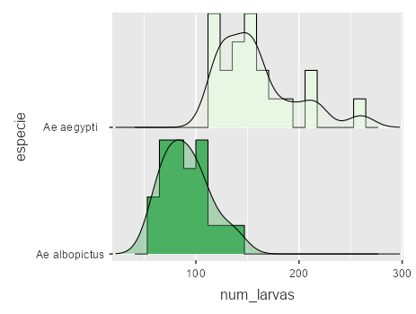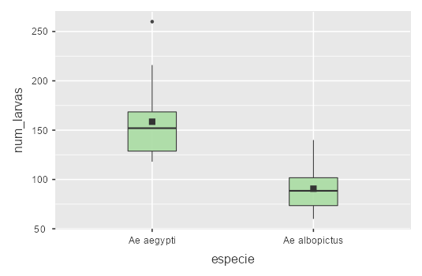

Questão 5
Os dados a seguir são provenientes de um estudo que avaliou o consumo alimentar de crianças de 7 a 10 anos de uma escola pública do município de São Paulo no ano de 2008. Os dados apresentados são de 15 meninos e 10 meninas para os quais foi investigado o consumo em energia (kcal) de um dia alimentar.
Consumo em energia (kcal)/dia | Sexo  Meninos - 1  Meninas - 2
1976 | 1
3234 | 1
1405 | 1
1410 | 1
1782 | 1
2167 | 1
1917 | 1
2622 | 1
1824 | 1
3912 | 1
1412 | 1
1635 | 1
2230 | 1
1241 | 1
1866 | 1
2002 | 2
2964 | 2
2203 | 2
1478 | 2
1151 | 2
1083 | 2
1362 | 2
1392 | 2
1637 | 2
1628 | 2
Calcule:
a) A média aritmética do consumo de energia para cada sexo (Meninos: 2042,2 kcal; Meninas: 1690 kcal)
b) A mediana do consumo de energia para cada sexo (Meninos: 1866 kcal; Meninas: 1553kcal)
c) O desvio padrão (n-1) do consumo de energia para cada sexo (Meninos: 731,0 kcal; Meninas: 566,7 kcal)
d) O coeficiente de variação de Pearson do consumo de energia para cada sexo (Meninos: 35,8%; Meninas: 33,5%)

Descriptives
Descriptives
 |  | sexo |  | energia
N |  | Meninos |  | 15
 |  | Meninas |  | 10
Missing |  | Meninos |  | 0
 |  | Meninas |  | 0
Mean |  | Meninos |  | 2042.200
 |  | Meninas |  | 1690.000
Median |  | Meninos |  | 1866
 |  | Meninas |  | 1553.000
Standard deviation |  | Meninos |  | 730.976
 |  | Meninas |  | 566.720
Variance |  | Meninos |  | 534325.457
 |  | Meninas |  | 321171.556
Minimum |  | Meninos |  | 1241
 |  | Meninas |  | 1083
Maximum |  | Meninos |  | 3912
 |  | Meninas |  | 2964
Shapiro-Wilk W |  | Meninos |  | 0.855
 |  | Meninas |  | 0.884
Shapiro-Wilk p |  | Meninos |  | 0.021
 |  | Meninas |  | 0.145
25th percentile |  | Meninos |  | 1523.500
 |  | Meninas |  | 1369.500
50th percentile |  | Meninos |  | 1866.000
 |  | Meninas |  | 1553.000
75th percentile |  | Meninos |  | 2198.500
 |  | Meninas |  | 1910.750

Plots

energia
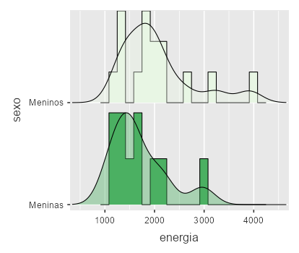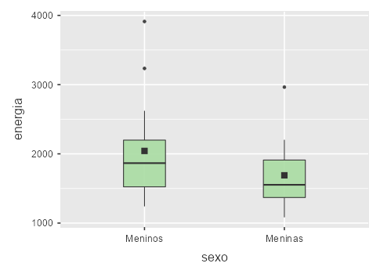
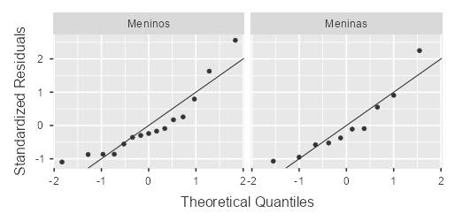

Questão 6
Os dados a seguir são provenientes de um estudo que avalia o crescimento de crianças de 7 a 10 anos de uma escola pública do município de São Paulo no ano de 2008. Os dados apresentados são referentes a circunferência do braço (CB) (cm):
Circunferência da cintura | Sexo  1- Meninos  2- Meninas
18.3 | 1
19.3 | 1
20.9 | 1
19.0 | 1
20.5 | 1
16.3 | 1
21.0 | 1
17.8 | 1
21.6 | 1
22.6 | 1
27.3 | 1
26.7 | 1
29.0 | 1
22.0 | 1
25.2 | 1
19.5 | 1
18.4 | 1
22.8 | 1
22.3 | 1
20.6 | 1
18.5 | 1
30.7 | 1
27.8 | 1
24.0 | 1
25.6 | 1
19.9 | 1
17.3 | 1
19.3 | 1
8.0 | 1
21.7 | 1
16.4 | 1
32.0 | 1
21.5 | 2
16.1 | 2
18.6 | 2
19.9 | 2
17.9 | 2
23.7 | 2
20.0 | 2
19.4 | 2
23.5 | 2
18.0 | 2
23.0 | 2
17.9 | 2
20.3 | 2
23.1 | 2
17.8 | 2
18.2 | 2
16.8 | 2
19.4 | 2
9.0 | 2
21.4 | 2
22.9 | 2
25.9 | 2
14.9 | 2
23.7 | 2
20.9 | 2
19.8 | 2
22.0 | 2
16.3 | 2
19.6 | 2
22.8 | 2
23.8 | 2
24.1 | 2
20.9 | 2
22.4 | 2
21.9 | 2
22.8 | 2
16.7 | 2
15.9 | 2
22.6 | 2
33.5 | 2

; Meninas
a) Calcule a circunferência braquial (cm) média e mediana para cada sexo. (Meninos: 22,7 cm e 22 cm; Meninas: 20,5 cm e 20,9 cm)
b) Calcule a variância, o desvio-padrão e o coeficiente de variação de Pearson da circunferência braquial (cm) para cada sexo. (Meninos: 28 cm2; 5,3 cm; 28,03%; Meninas: 15,0cm2; 3,8 cm; 18,9%)
c) Observando-se a média, pode-se afirmar que meninos e meninas são parecidos quanto a circunferência braquial (cm)?
d) E quanto à variabilidade?
e) Apresente os dados de meninos e meninas em um box-plot; (Meninos: Q1=19,3 cm; Q2=22 cm; Q3=26,4 cm; VAI=16,3 cm; VAS= 32 cm; Outlier: 8cm e 38cm; Meninas: Q1=17,9 cm; Q2=20,6 cm; Q3=22,9 cm; VAI=14,9cm; VAS= 14,9 cm; Outlier: 9 cm e 33,5 cm)
f) Comente o gráfico box plot quanto a dispersão dos dados, existência de valores aberrantes e igualdade de medianas.

Descriptives
Descriptives
 |  | sexo |  | ccintura
N |  | Meninos |  | 32
 |  | Meninas |  | 40
Missing |  | Meninos |  | 0
 |  | Meninas |  | 0
Mean |  | Meninos |  | 21.634
 |  | Meninas |  | 20.473
Median |  | Meninos |  | 20.950
 |  | Meninas |  | 20.600
Standard deviation |  | Meninos |  | 4.792
 |  | Meninas |  | 3.874
Variance |  | Meninos |  | 22.965
 |  | Meninas |  | 15.010
Minimum |  | Meninos |  | 8.000
 |  | Meninas |  | 9.000
Maximum |  | Meninos |  | 32.000
 |  | Meninas |  | 33.500
Shapiro-Wilk W |  | Meninos |  | 0.954
 |  | Meninas |  | 0.932
Shapiro-Wilk p |  | Meninos |  | 0.192
 |  | Meninas |  | 0.019
25th percentile |  | Meninos |  | 18.875
 |  | Meninas |  | 17.975
50th percentile |  | Meninos |  | 20.950
 |  | Meninas |  | 20.600
75th percentile |  | Meninos |  | 24.300
 |  | Meninas |  | 22.825

Plots

ccintura
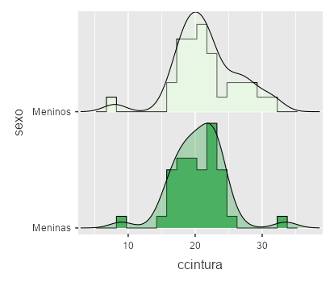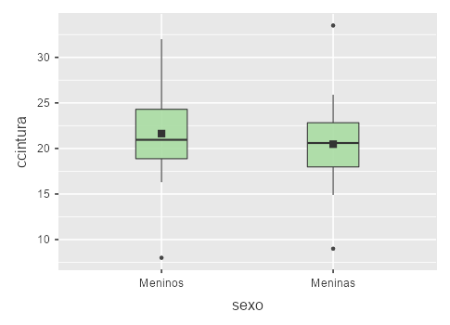
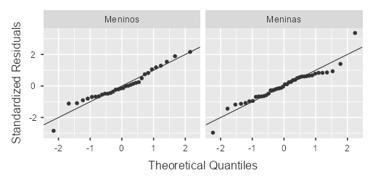

Questão 7
Os dados a seguir são provenientes de um estudo que avaliou o nível de colesterol sanguíneo (mg/dl) de 100 homens.

id | colesterol
1 | 134
2 | 147
3 | 157
4 | 161
5 | 162
6 | 164
7 | 165
8 | 166
9 | 171
10 | 173
11 | 176
12 | 176
13 | 178
14 | 179
15 | 179
16 | 180
17 | 181
18 | 181
19 | 183
20 | 184
21 | 185
22 | 186
23 | 186
24 | 186
25 | 187
26 | 189
27 | 189
28 | 190
29 | 190
30 | 192
31 | 194
32 | 195
33 | 196
34 | 198
35 | 199
36 | 199
37 | 199
38 | 201
39 | 203
40 | 204
41 | 205
42 | 206
43 | 209
44 | 210
45 | 210
46 | 211
47 | 212
48 | 213
49 | 215
50 | 216
51 | 216
52 | 217
53 | 217
54 | 218
55 | 218
56 | 219
57 | 219
58 | 219
59 | 221
60 | 221
61 | 223
62 | 223
63 | 224
64 | 225
65 | 228
66 | 230
67 | 230
68 | 231
69 | 231
70 | 231
71 | 232
72 | 234
73 | 234
74 | 238
75 | 238
76 | 239
77 | 239
78 | 240
79 | 240
80 | 240
81 | 243
82 | 246
83 | 248
84 | 251
85 | 255
86 | 255
87 | 259
88 | 259
89 | 261
90 | 267
91 | 268
92 | 272
93 | 279
94 | 286
95 | 287
96 | 289
97 | 290
98 | 296
99 | 298
100 | 382

Desenhe o box plot do colesterol (mg/dl).
Q1=18 mg/dl
Q2= 216 mg/dl
Q3= 238,8 mg/dl
VAS= 298 mg/dl
VAI= 134mg/dl
Outliter: 382 mg/dl

Descriptives
Descriptives
 |  | colesterol
N |  | 100
Missing |  | 0
Mean |  | 216.980
Median |  | 216.000
Standard deviation |  | 38.892
Variance |  | 1512.565
IQR |  | 49.750
Minimum |  | 134
Maximum |  | 382
Shapiro-Wilk W |  | 0.957
Shapiro-Wilk p |  | 0.002
25th percentile |  | 188.500
50th percentile |  | 216.000
75th percentile |  | 238.250

Plots

colesterol
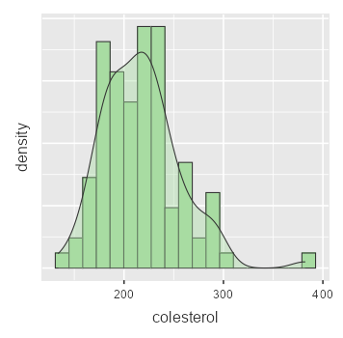
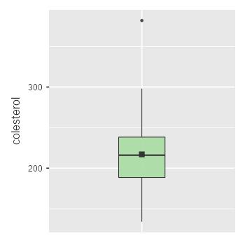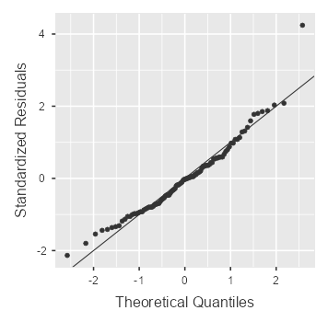

Tópico 5

Questão 1
retirado de Oliveira Filho PF. Epidemiologia e Bioestatística. Fundamentos para a Leitura Crítica. 2ed. Rio de Janeiro: Rubio, 2022
Considere os dados de Volume Expiratório Forçado (VEF) de meninos e meninas que possuem asma não controlada. Meninos e meninas são provenientes de populações com o mesmo VEF médio? Decida pelo valor de p
Meninos | Sexo  Meninos – 1  Meninos - 2
1.29 | 1
0.95 | 1
0.65 | 1
1.03 | 1
0.99 | 1
1.36 | 1
1.21 | 1
1.17 | 1
1.21 | 1
1.1 | 1
1.23 | 1
0.91 | 1
0.65 | 1
1.11 | 1
0.80 | 1
1.28 | 1
0.82 | 1
0.77 | 1
0.99 | 1
0.98 | 1
0.91 | 1
0.99 | 1
1.02 | 1
1.05 | 1
0.93 | 2
1.04 | 2
1.35 | 2
1.25 | 2
0.61 | 2
0.66 | 2
0.06 | 2
0.91 | 2
1.49 | 2
1.02 | 2
0.95 | 2
1.32 | 2
0.82 | 2
0.98 | 2
1.29 | 2
0.89 | 2
0.97 | 2
1.79 | 2
resposta:
t=0,0139; gl=40; p=0,989
Os dados mostram evidência de serem provenientes de mesma população quanto ao VEF (p=0,989)

Descriptives
Descriptives
 |  | sexo |  | volexpforcado
N |  | Meninos |  | 24
 |  | Meninas |  | 18
Missing |  | Meninos |  | 0
 |  | Meninas |  | 0
Mean |  | Meninos |  | 1.020
 |  | Meninas |  | 1.018
Median |  | Meninos |  | 1.005
 |  | Meninas |  | 0.975
Standard deviation |  | Meninos |  | 0.194
 |  | Meninas |  | 0.379
Variance |  | Meninos |  | 0.038
 |  | Meninas |  | 0.144
Minimum |  | Meninos |  | 0.650
 |  | Meninas |  | 0.060
Maximum |  | Meninos |  | 1.360
 |  | Meninas |  | 1.790
Shapiro-Wilk W |  | Meninos |  | 0.971
 |  | Meninas |  | 0.953
Shapiro-Wilk p |  | Meninos |  | 0.695
 |  | Meninas |  | 0.468
25th percentile |  | Meninos |  | 0.910
 |  | Meninas |  | 0.895
50th percentile |  | Meninos |  | 1.005
 |  | Meninas |  | 0.975
75th percentile |  | Meninos |  | 1.180
 |  | Meninas |  | 1.280
Plots

volexpforcado
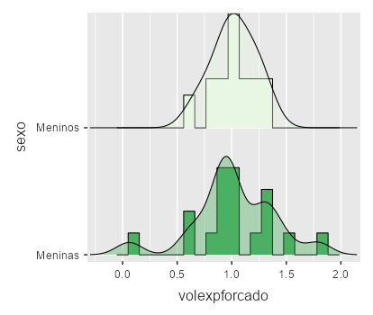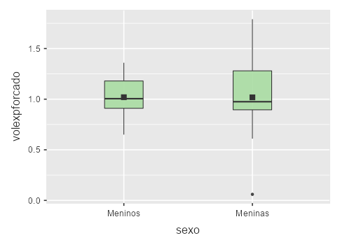

Independent Samples T-Test
Independent Samples T-Test
 |  |  |  | Statistic |  | df |  | p
volexpforcado |  | Student's t |  | 0.014 |  | 40.000 |  | 0.989

Assumptions
Normality Test (Shapiro-Wilk)
 |  | W |  | p
volexpforcado |  | 0.949 |  | 0.058
Note. A low p-value suggests a violation of the assumption of normality

Homogeneity of Variances Test (Levene's)
 |  | F |  | df |  | df2 |  | p
volexpforcado |  | 3.688 |  | 1 |  | 40 |  | 0.062
Note. A low p-value suggests a violation of the assumption of equal variances

Plots

volexpforcado
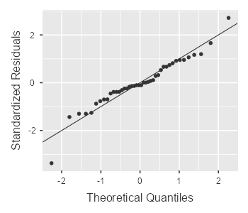

Questão
retirado de Rosner B. Fundamentos de Bioestatística. Tradução Noveritis do Brasil; Revisão técnica: Magda Pires. São Paulo, SP; CENGAGE Learning,2016 (pg 303)

Uma câmera detecta a presença de catarata pelo nível de cinza em cada pixel na lente de um olho humano. Com base em 6 olhos normais e 6 com catarata (de pessoas diferentes) apresenta-se o nível cinza mediano

Nível cinza mediano | Olho  1- catarata  2-normal
161 | 1
140 | 1
136 | 1
171 | 1
106 | 1
149 | 1
158 | 2
182 | 2
185 | 2
145 | 2
167 | 2
177 | 2

Decida com base no valor de p se existe diferença entre os níveis de cinza de olhos normais e com catarata.

Descriptives
Descriptives
 |  | olho |  | nivel_cinza
N |  | catarata |  | 6
 |  | normal |  | 6
Missing |  | catarata |  | 0
 |  | normal |  | 0
Mean |  | catarata |  | 143.833
 |  | normal |  | 169.000
Median |  | catarata |  | 144.500
 |  | normal |  | 172.000
Standard deviation |  | catarata |  | 22.658
 |  | normal |  | 15.427
Variance |  | catarata |  | 513.367
 |  | normal |  | 238.000
Minimum |  | catarata |  | 106
 |  | normal |  | 145
Maximum |  | catarata |  | 171
 |  | normal |  | 185
Shapiro-Wilk W |  | catarata |  | 0.959
 |  | normal |  | 0.934
Shapiro-Wilk p |  | catarata |  | 0.809
 |  | normal |  | 0.611
25th percentile |  | catarata |  | 137.000
 |  | normal |  | 160.250
50th percentile |  | catarata |  | 144.500
 |  | normal |  | 172.000
75th percentile |  | catarata |  | 158.000
 |  | normal |  | 180.750

Plots

nivel_cinza
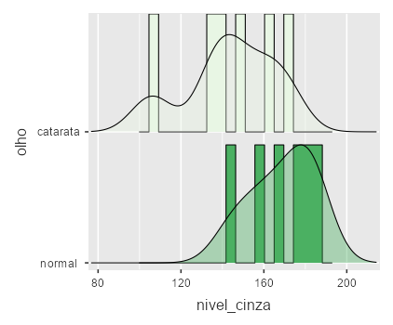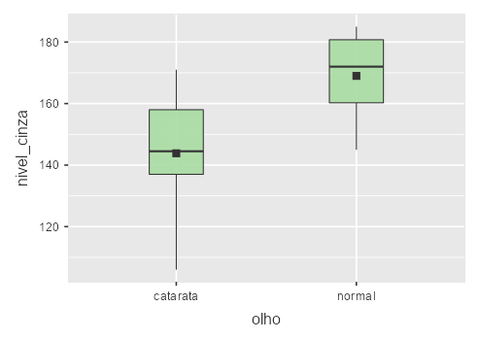
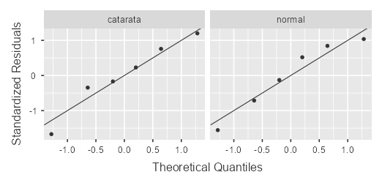

Independent Samples T-Test
Independent Samples T-Test
 |  |  |  | Statistic |  | df |  | p
nivel_cinza |  | Student's t |  | -2.249 |  | 10.000 |  | 0.048
Assumptions
Normality Test (Shapiro-Wilk)
 |  | W |  | p
nivel_cinza |  | 0.966 |  | 0.859
Note. A low p-value suggests a violation of the assumption of normality

Homogeneity of Variances Test (Levene's)
 |  | F |  | df |  | df2 |  | p
nivel_cinza |  | 0.430 |  | 1 |  | 10 |  | 0.527
Note. A low p-value suggests a violation of the assumption of equal variances

Plots

nivel_cinza
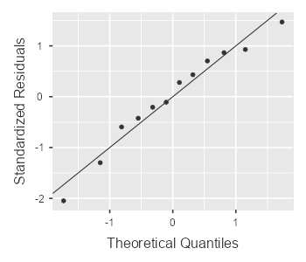

Questão 4
retirado de Rosner B. Fundamentos de Bioestatística. Tradução Noveritis do Brasil; Revisão técnica: Magda Pires. São Paulo, SP; CENGAGE Learning,2016 (pg 312)
São apresentados dados de IMC de mulheres de 50 a 54 anos não fumantes, no período de seis anos.
Paciente | IMC no início do estudo | IMC após acompanhamento de 6 anos
1 | 26,5 | 29,3
2 | 33,8 | 32,9
3 | 27,6 | 25,5
4 | 24,4 | 28,3
5 | 21,6 | 23,3
6 | 32,3 | 37,1
7 | 31,9 | 35,4
8 | 23,0 | 24,8
9 | 31,2 | 30,4
10 | 36,3 | 37,1
Investigue se houve mudança estatística no IMC no período. Utilize o valor de p para decidir
Resposta: t=-2,145; gl=9; p=0,060
Questão 5
retirado de Rosner B. Fundamentos de Bioestatística. Tradução Noveritis do Brasil; Revisão técnica: Magda Pires. São Paulo, SP; CENGAGE Learning,2016 (pg 314)
São apresentados dados de HhbA1c (%) no ano anterior e no ano posterior resultantes do uso de bomba de insulina.
Paciente | HgbA1c (%) no ano anterior | HgbA1c (%) no ano posterior
1 | 6,7 | 7,0
2 | 7,4 | 7,4
3 | 9,2 | 8,6
4 | 9,6 | 8,1
5 | 7,4 | 6,8
6 | 8,1 | 7,0
7 | 10,8 | 8,5
8 | 7,1 | 7,7
9 | 7,9 | 9,7
10 | 10,8 | 7,7
Investigue o efeito de usar a bomba de insulina em HgbA1c. Normalmente uma variação de <7% é considerada normal. Utilize o valor de p para decidir
resposta: t=1,432; gl=9; p=0186
Questão 6
retirado de Rosner B. Fundamentos de Bioestatística. Tradução Noveritis do Brasil; Revisão técnica: Magda Pires. São Paulo, SP; CENGAGE Learning,2016 (pg 312)
São apresentados dados de IMC de mulheres de 50 a 54 anos fumantes (1 ou mais pacotes/dia), no período de seis anos.
Paciente | IMC no início do estudo | IMC após acompanhamento de 6 anos
1 | 26.5 | 31.1
2 | 24.4 | 27.6
3 | 31.0 | 36.6
4 | 20.4 | 20.8
5 | 22.3 | 23.2
6 | 22.2 | 23.8
7 | 20.8 | 26.1
8 | 23.5 | 31.0
9 | 26.6 | 29.2
10 | 23.0 | 24.0
Investigue se houve mudança estatística no IMC no período. Utilize o valor de p para decidir
Resposta: t=-4,315; gl=9; p=0,002
Questão 7
retirado de Rosner B. Fundamentos de Bioestatística. Tradução Noveritis do Brasil; Revisão técnica: Magda Pires. São Paulo, SP; CENGAGE Learning,2016 (pg 315)
São apresentados dados sobre índice de dor ocular como efeito da injeção de Botox.
Participante | Dor no olho Esquerdo | Dor no olho Direito
1 | 1.3 | 8.8
2 | 7.3 | 1.3
3 | 0 | 0.8
4 | 0 | 9.5
5 | 3 | 7.8
6 | 0 | 9.0
7 | 3.5 | 5.0
8 | 0 | 2.3
9 | 0 | 2.5
10 | 2.0 | 8.0
11 | 0 | 4.5
12 | 3.0 | 4.5
13 | 5.0 | 9.0
14 | 0.3 | 7.5
15 | 0 | 0.5
16 | 0.8 | 4.3
Investigue a existência de de efeito de tipo de tratamento. No olho Esquerdo foram aplicadas altas doses e no direito baixas doses. Utilize o valor de p para decidir.
resposta: t=-3,845; gl=15; p=0,002

